ATTIVITA’ PREVISTA PER LUNEDI’ 17 MARZO
CLASSE QUARTA
INGLESE:
-Lettura e comprensione del testo “My day”. Dopo aver letto attentamente, rispondi alle domande.
-Trasforma alla forma negativa il testo, proprio come abbiamo fatto e imparato a scuola!
SPAGNOLO: Leggi e completa il testo Bienvenido a España. Dopo aver completato, ascolta attentamente e vedi il video nel seguente link:
https://youtu.be/NLnRSmwAVh8
Dopo aver terminato, completa le seguenti frasi.
Ripetizione: completa le frasi scegliendo l’opzione corretta (puoi ricopiare direttamente sul quaderno)
- La casa es MUY/MUCHO grande
- Ella es MUY/MUCHO alta
- Ella trabaja muy/mucho.
- Los estudiantes estudian MUY/MUCHO.
- Hay MUY/MUCHOS boligrafos.
NB: per chi non ha la possibilità di stampare, può copiare sul quaderno.
Credo in voi. Siete unici!
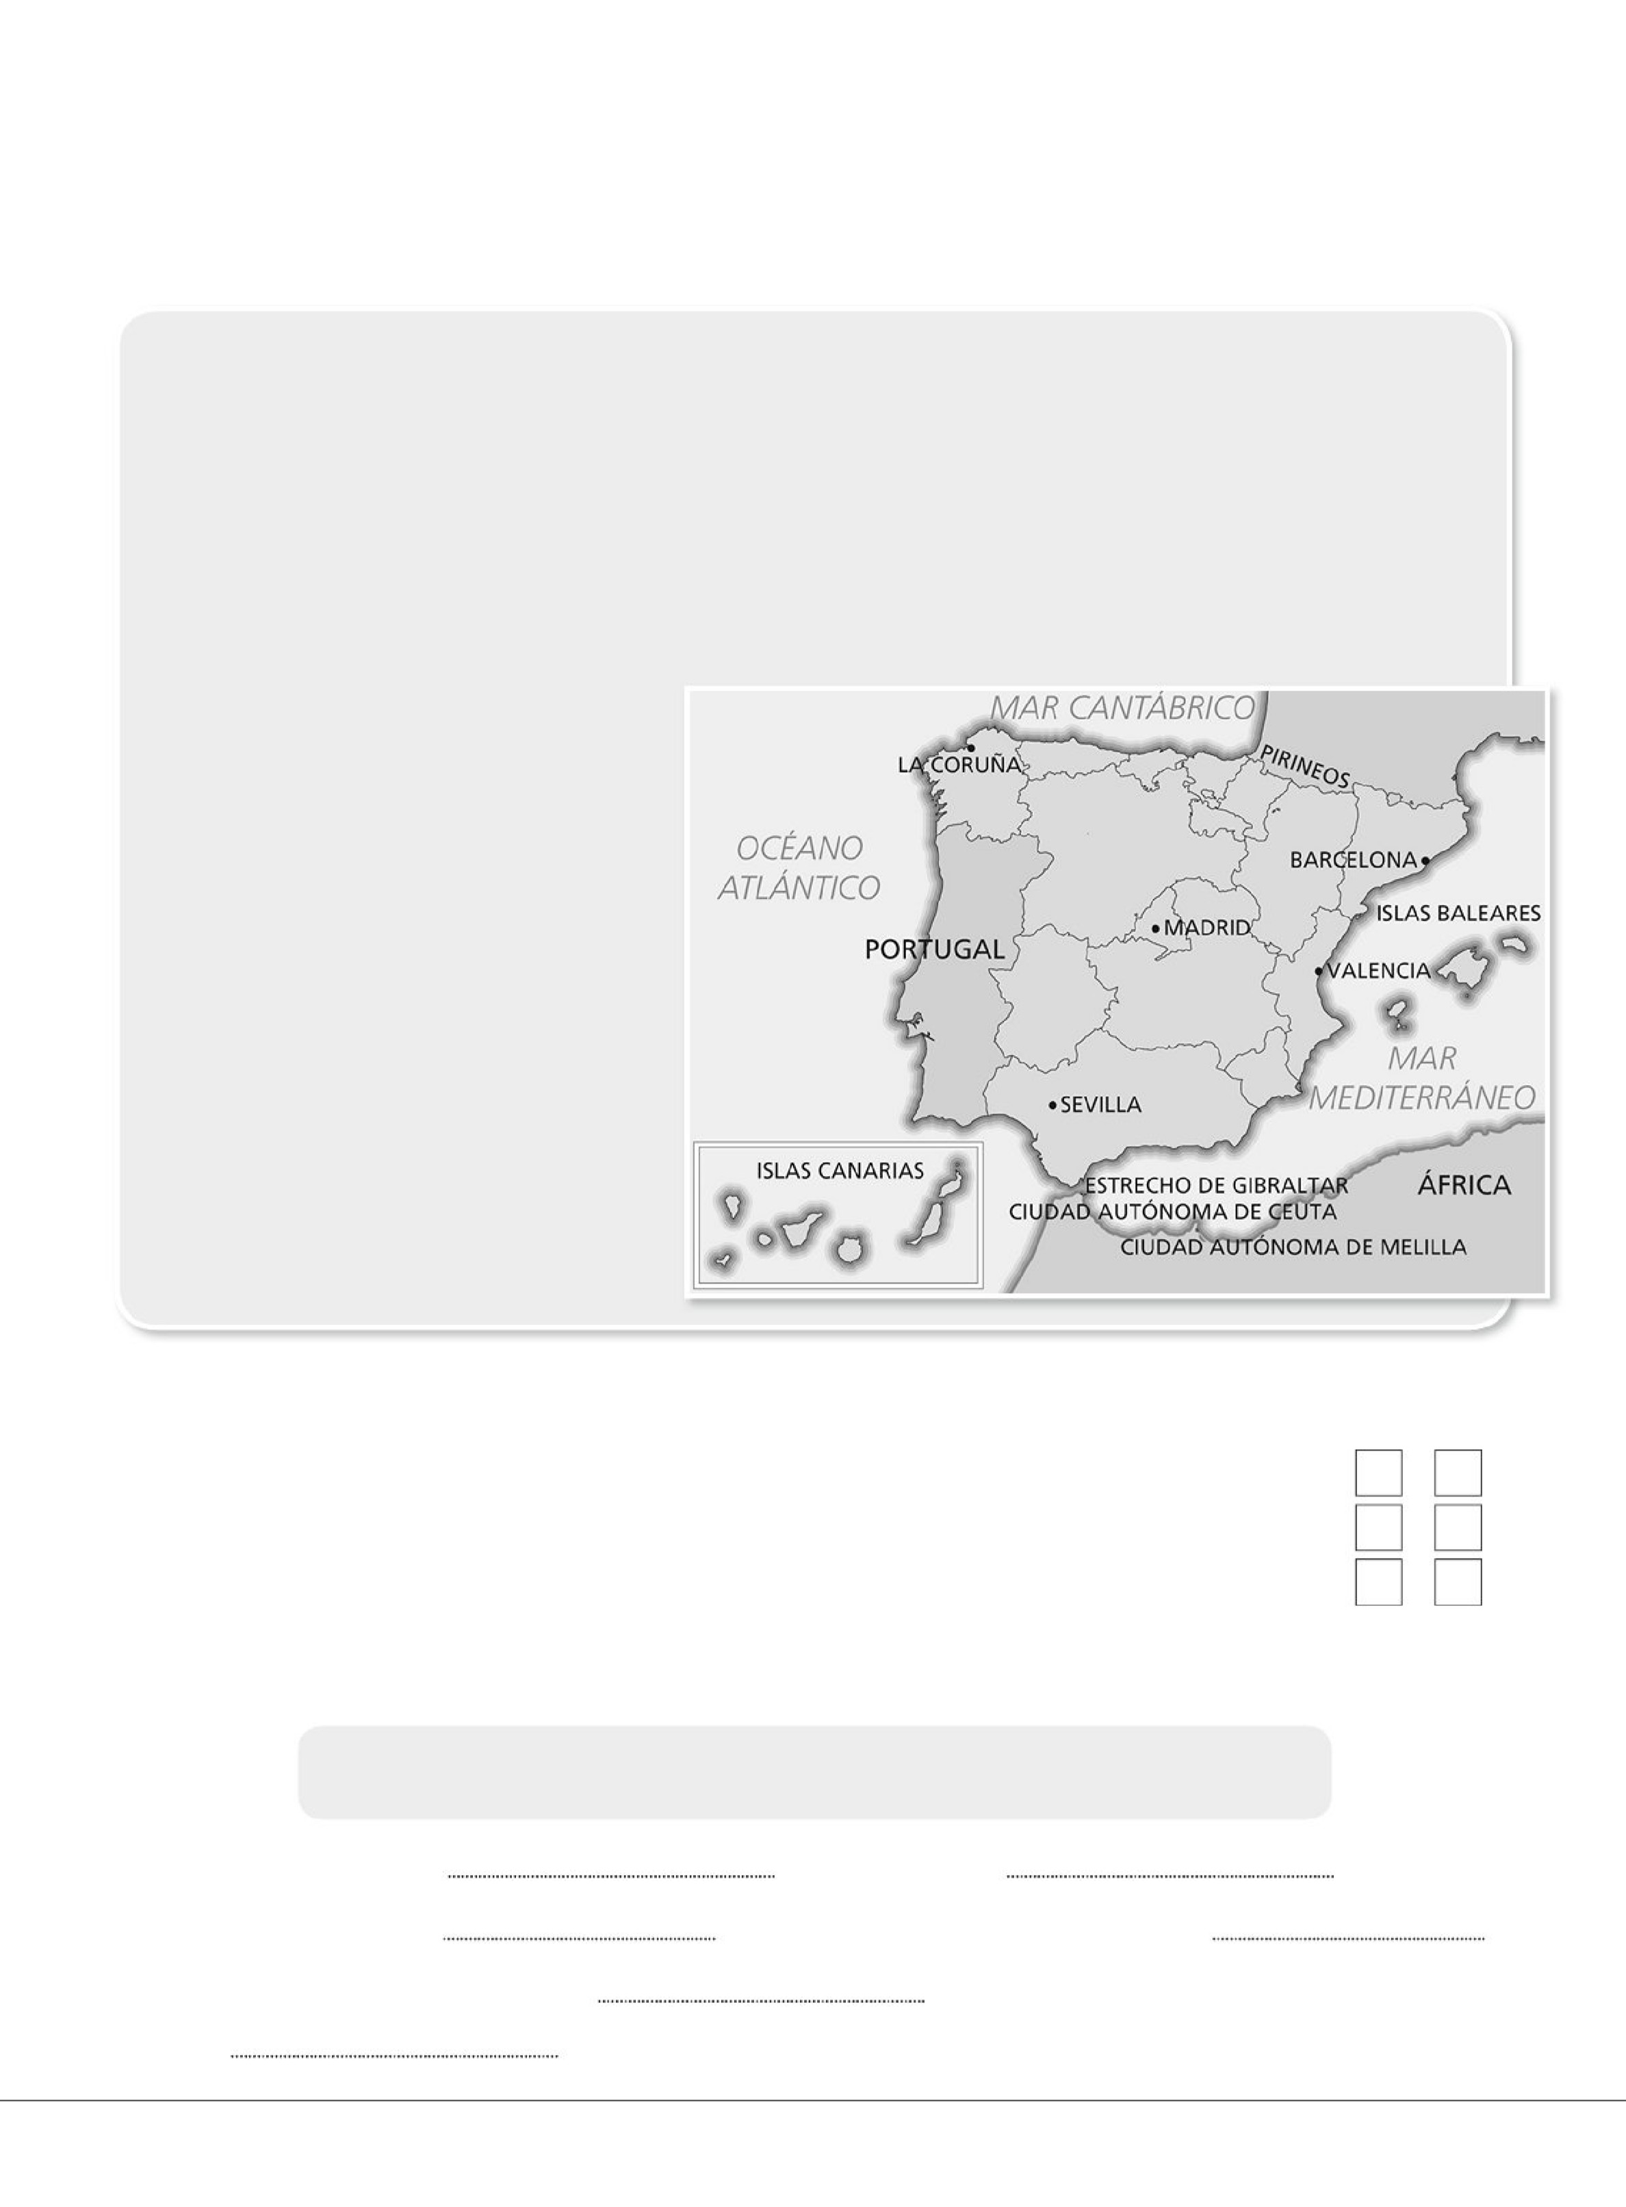
129

¡Bienvenido a España!
1
.
Leggi il testo.
¿Dónde está?
España está al suroeste de Europa. Comprende las Islas Canarias en el océano Atlántico, las
Islas Baleares en el mar Mediterráneo. Y, en África, en la costa norte de Marruecos hay dos
Ciudades Autónomas, Ceuta y Melilla. El Estrecho de Gibraltar nos separa de África.
¿Cómo es?
En España hay muchos tipos de paisajes. Hay bosques, largas playas, costas altas, volcanes,
montañas y sierras.
¿Qué lenguas se hablan?
El idioma ofi cial del país es el
español o castellano, pero se
hablan también el catalán, el
gallego y el vasco o euskera.
¿Cómo funciona España?
Madrid es la capital y está en
el centro del país. El estado
español es una monarquía
parlamentaria. Está organizado en
17
Comunidades Autónomas.
2
.
Indica se le frasi seguenti sono vere (V) o false (F).
1
.
España está situada al noroeste de Europa.
V
F
.
2
En España se habla solo español o castellano.
V
F
.
3
España es una monarquía absoluta.
V
F
3
.
Completa il testo sullíItalia con le parole del riquadro.
dialectos
●
península
●
Europa
●
Roma
●
italiano
●
república
Italia es una (
1
)
, está en (
2
)

.
La capital es (
3
)
. La forma de estado es la (
4
)
.
La
lengua ofi cial es
el (
5
)
, pero se hablan también
(
6
)
en cada región.

